19. marec 2021 | ISH 2021

ISH 2021: Priemyselný priekopník Wilo s digitálnymi systémovými riešeniami na poprednom svetovom veľtrhu, ktorý sa uskutočnil virtuálne
Špecialista na technológie zameraný na aplikácie v oblasti studenej vody a kúrenia

Dortmund/Frankfurt. Výnimočná doba si vyžaduje mimoriadne opatrenia: ISH 2021 spája odvetvie vzduchotechniky a klimatizácie s mottom „moving forw@rd“, aj keď tento rok to bude virtuálny veľtrh namiesto obvyklého miesta na frankfurtskom výstavisku. Cieľom je, aby si vystavovatelia, návštevníci, odborníci a novinári počas piatich dní podporili zdieľanie informácií, ponúkli informatívny obsah a predstavili nové riešenia a inovácie. Wilo, priekopník v odbore čerpadiel v digitálnom priemysle, sa tiež zúčastňuje na virtuálnom ISH a tento rok privíta svojich návštevníkov v jednorazovom virtuálnom prostredí oproti hale 9 na frankfurtskom výstavisku ako obvykle.

V pravý čas na začiatku veľtrhu stanovuje spoločnosť Wilo meradlo v oblasti zákazníckej skúsenosti živým uvedením „Wilo World“, nového virtuálneho kontaktného bodu. Toto je svet, ktorý bol fotorealisticky implementovaný do najmenších detailov. Z nového digitálneho sídla technologického špecialistu Wilopark v Dortmunde začína cesta digitálnym svetom, kde je možné navštíviť a prejsť skutočnými referenciami, kde fungujú čerpadlá, systémy a riešenia. Zákazníci sa môžu sami rozhodnúť, ktoré oblasti navštívia, a získať tak virtuálny prehľad o aplikáciách a riešeniach.

V rámci svojej účasti na poprednom svetovom veľtrhu pre vzduchotechniku ​​a vodu ​​volí Wilo komplexný prístup od riešení od produktovej úrovne (s prevažne digitálnym prístupom k celej produktovej a systémovej škále služieb v budovách) až po digitálne služby. Wilo sa tento rok na virtuálnom ISH zameriava aj na aplikácie v studenej vode, ktoré sú čoraz dôležitejšie, v neposlednom rade v dôsledku globálnej urbanizácie a globálneho nedostatku vody. Ako technologický špecialista, ktorého hlavnou odbornosťou je pohyb vody, sa Wilo snaží prezentovať ako líder v oblasti inovácií a priekopníka v tomto sektore.

Okrem prezentácie produktov a inovácií ponúka Wilo v rámci veľtrhu ISH 2021 celkovo štyri virtuálne podujatia: tradičná tlačová konferencia ISH sa začne v piatok pred veľtrhom. Hneď po pondelňajšom začiatku veľtrhu prednáša Dr. Jörg Praczyk, senior viceprezident pre výskum a vývoj skupiny vo Wilo, v panelovej diskusii na tému „Zelená technológia - inovácie v našom priemysle pre udržateľný rozvoj“ o 11.30 hod. Popoludní vystúpi Eva Kerstholt, riaditeľka skupiny pre správu informácií o produktoch a digitálne riešenia, o 16:00 na BTGA „Building Forum“ na tému „Výzvy a požiadavky na moderné plánovanie s BIM“. Nakoniec sa v utorok o 17:30 uskutoční vlastná webová relácia spoločnosti Wilo s názvom „Riešenia pre udržateľnú budúcnosť“ s mnohými produktovými inováciami a systémovými riešeniami.

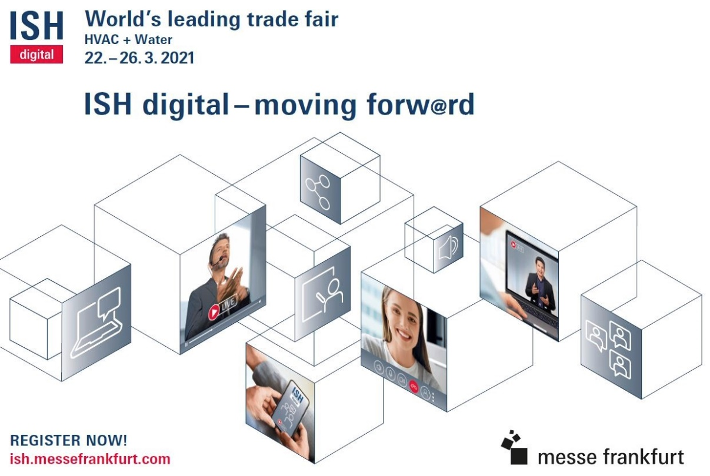

Wilo tlačový kontakt:
Klaus Hübscher  T: +49 231 4102-6606  M: +49 173 512 54 52  @: klaus.huebscher@wilo.com | Pia Scherbach  T: +49 231 4102-7512  M: +49 152 288 798 91  @: pia.scherbach@wilo.com

Pre viac informácií navštívte www.wilo.sk

